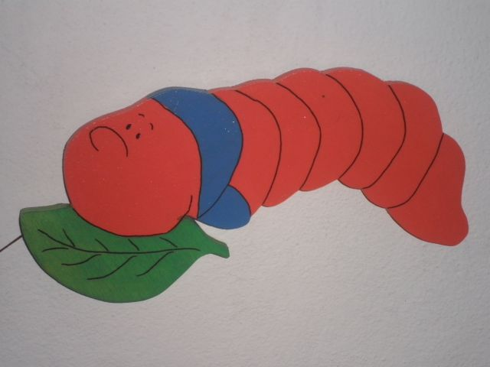
Biba leze

BIBA LEZE BREZ ODDIHA,
BLJA, BLJA, BLJA,
BIBA LEZE IN SOPIHA,
BLJA, BLJA, BLJA.

Biba Je do vrat prišla.
Trk, trk, trk,
Je kdo doma?

KADAR DETE KAJ BOLI

Kadar dete kaj boli
Biba Carati hiti:
Cira cara, buba gre,
Kar boli,
»Ham, ham, ham«
poje.

Nagajiva biba
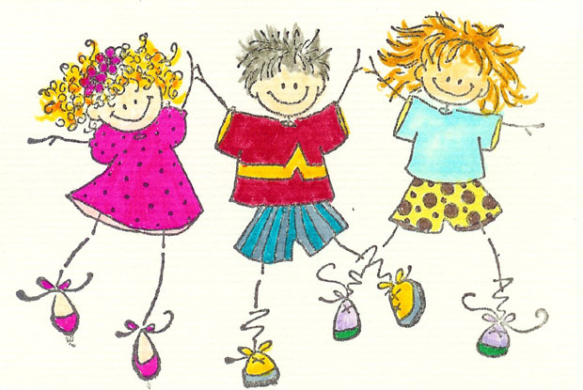
Biba buba baja,
Po hrbtu se sprehaja
In nagaja.

Pa se mojca razjezi:
»ti, ti, ti!«

Biba pac ni kriva,
Ce je nagajiva.

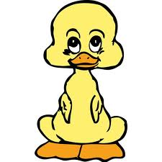
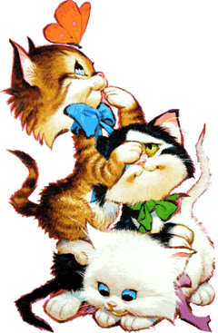
Boza boža

Boza, boza,
Macja tacka,
s kljunom kljuva
mala racka.

Macji krempelj
Špikašpik,
Praska, grebe,
Šlik, šlik, šlik.

Dežek pada

Dezek pada tip, tip, tip,
Zmoci polje, zmoci hrib.

Toca vsuje se z neba,
Trop, trop, tropa, ropota.

Lirelaj, soncni sijaj
Boza: aj, aj, aj.

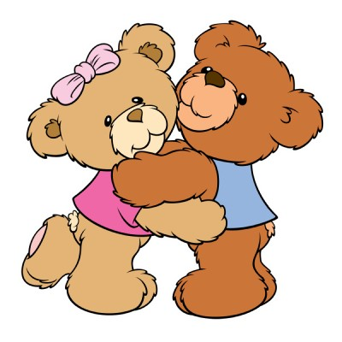
Medved stopa

Medved stopa
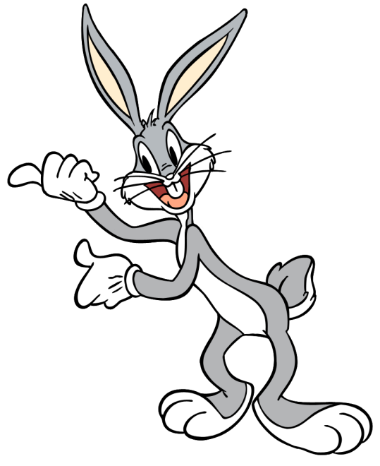
Copa cop, copa cop....

Zajcek skace
Hop hop hop, hop hop hop...

Miška pa hiti
Tike,tike, tike, ti.....

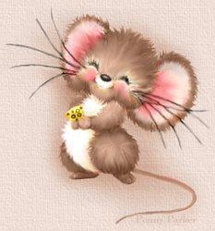
Miš iz luknje je pritekla

Miš iz luknje je pritekla,
Svojim miškam miskam zemlje spekla.
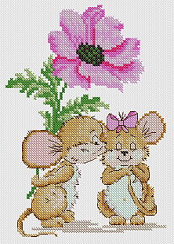

Ti jo dobiš,
Ker se smejiš.
Ti jo dobiš,
Ker ne kriciš.
Ti jo dobiš,
Kr hitro zapiš.
Ti jo dobiš,
Ker z bratcem deliš.
Ti jo dobiš,
Ker si najmanša miš.

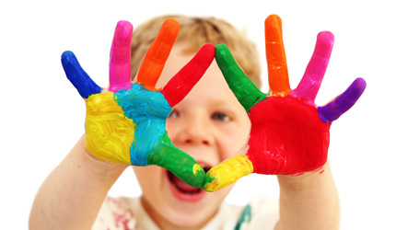
Bratci so po svetu sli

Bratci so po svetu šli,
da bi se zabavali.

Ta je bobnal bamberbam,
Ta jedel je ves dan,
Ta korakal ena dva,
Tale trobil trarara.

A vsi so si zeleli,
Da tako lepo bi peli,
Kot je malcek znal.

Biba torto meša

Biba torto meša,
Vija, vaja, vija, vak.

Biba torto reze,
Šlik, šlak, šlik, šlak.

En kos torte ti dobiš,
Drugega pa mala miš.

Klin, klin, klan
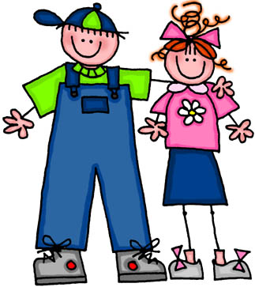
Klin, klin, klan,
Dober dan!
So tukaj usta
- vsepohrusta?

Ne!
Tukajso kolena,
Usta pa so više,
V gornjem delu hiše.

Kje?

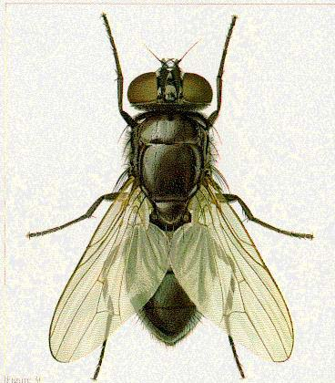
Muha primaruha

Muha primaruha
crno juho kuha.
Hmmm, kako lepo diši,
Kdor prikima, jo dobi.

Zdaj pa hitro spat,
V temni mušji grad!

Kikiriki!

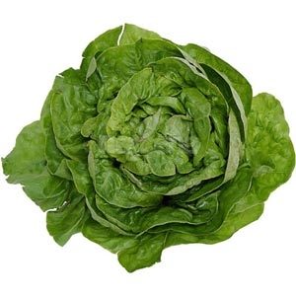
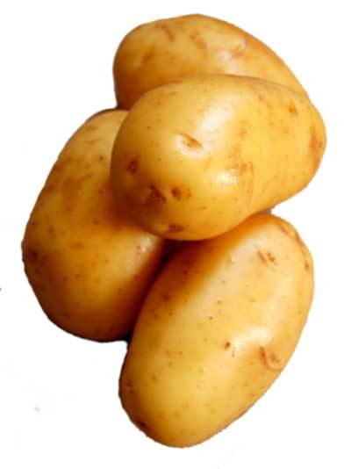
Biba je lačna

Biba je lacna.
Ojoj!
Dajmo ji hrane,
Takoj!
Korenckovo juho,
Potem še prikuho:
Krompir in špinaco,
Meso in cvetaco,
Pa skledo košate zelene solate.
Mmmmmm!

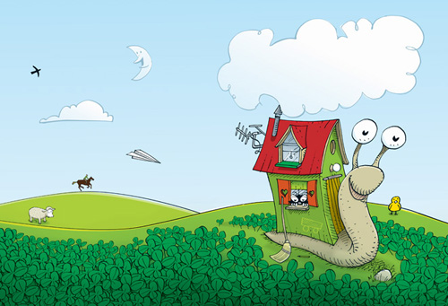
Kako biba pije?
Kako biba pije?
Kako se biba skrije?
Kako se biba umiva?
Kako biba pociva?
Kako se biba smeji?
Kako biba spi?

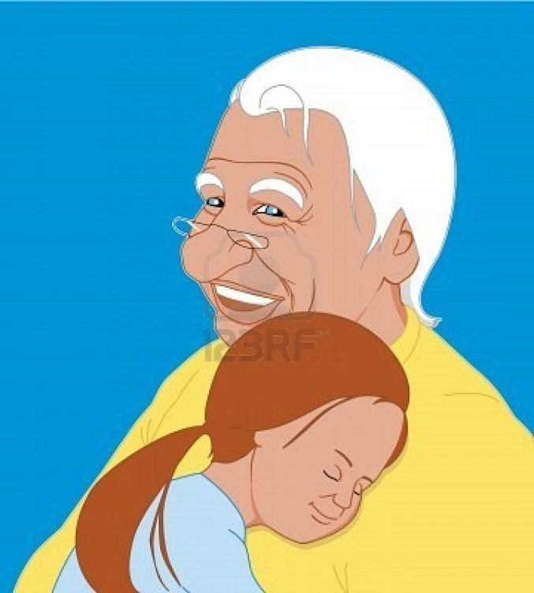
Kako biba pozdravi?
Ce macka koga sreca zamijavka:
mjav, mjav, mjav.

Ce kuza koga sreca zalaja:
hav, hav, hav, hav.

Ce dedek koga sreca, ga vpraša:
kam pa kam?

Ce biba koga sreca ga pozdravi:
dober dan

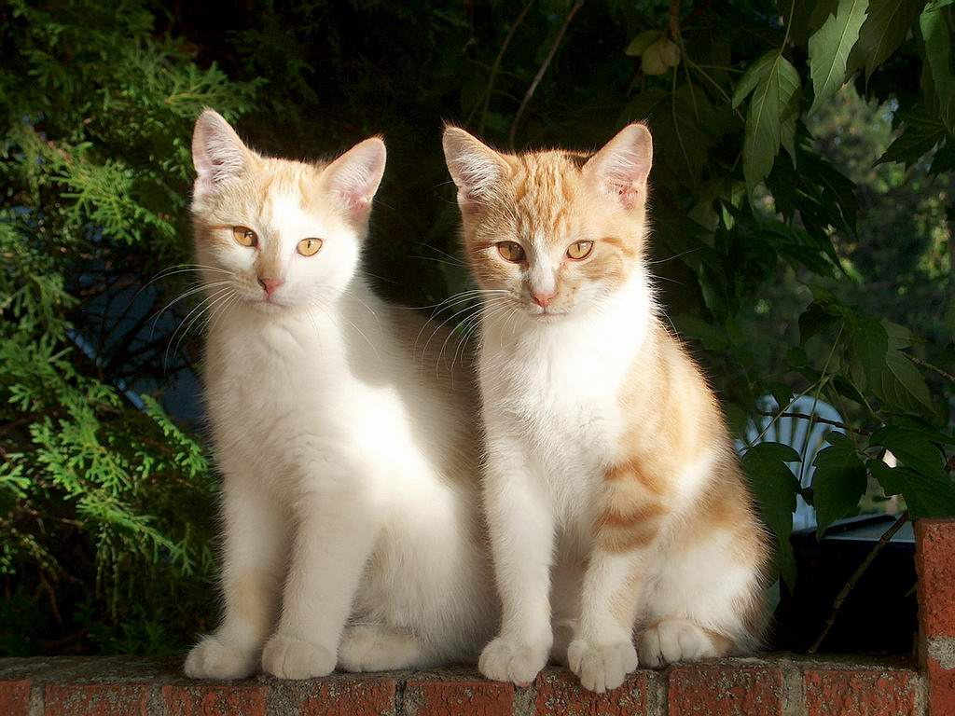
Biba raja

BIBA buba baja
Pleše ringa raja.
Malo sem
In malo tja,
Biba stopa
Ena dva.

Sredi kroga bucibuc,
Dremlje, dremlje, crni muc.
Crni muc
Se prebudi
Bibe
Ni, ni, NI!

Jezdec
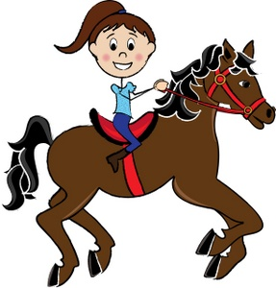

KLOPA, KLOPA, KLOPA, KLOP,
KONJA ZENETA V GALOP.
POTLEJ HOP!
CEZ VODO SKOK!
Jezdec pa v vodo, cmok!

Spi dete, spi

Spi, dete, spI!

Biba ti bo pela,
Buba te bo grela,
Baja, ki nagaja,
Ze pri tebi aja.

Spi, dete, spi!

Biba je zaspala,
Buba je zaspala,
Baja, ki nagaja,
V sanjha s tabo raja.

Spi, dete, spi!

KAHLICA BAHLICA i
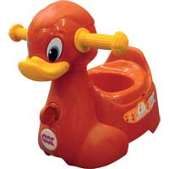
KAM SI SE SKRILA,
KAHLICA BAHLICA ...
SI SE IZGUBILA?

TE JE VZELA MISKA?
ALI SI ...
POLZKOVA HISKA?

DAAAJ,
KAHLICA BAHLICA,
PRIDI NAZAJ ...

KAKO SE BIBA UMIVA

BIBICA BIBA SE RADA UMIVA:

TAKOLE UMIVA ROKE ŠUKIŠOKE ...
TAKELE UMIVAUŠESA ŠUKIŠESA ...
TAKOLE UMIVA NOSEK ŠUKIŠOSEK ...
TAKOLE UMIVA OBRAZ ŠUKIŠAS ...

POTEM PA POCIVA BIBICA BIBA ...

BIBINO ZRCALO

ZRCALCE ZRCALO,
MOJCO POGLEJ
IN NAM POVEJ:
JE NASMEJANA?

Zrcalce zrcalo,
Mojco poglej
In nam povej:
Je pocesana?

ZRCALCE ZRCALO,
MOJCO POGLEJ
IN NAM POVEJ:
Kako ringaraja?

Zrcalce zrcalo,
Mojco poglej
In nam povej:
Kako mojca aja?

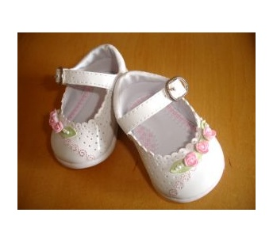
DVA CEMPETAMBLA

Cepetambel se jezi,
Desne noge ni in ni!
Desna noga tipitu
V skrivališcu je ku-ku.

Cempetambel cepeta,
Kam je leva noga ušla!
Leva noga tipitu
V skrivališcu je ku-ku!

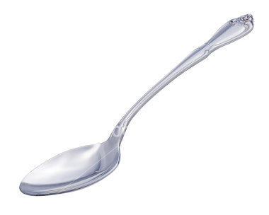
ŽLICA HELIKOPTEr

Zlica brrim brrom po zraku leti,
Naravnost do hiške, kjer zvoncek zvoni:
Pridi v naš dom,
Brrim brrom!

ČE MOJCA JOKA
CE MOJCA JOKA, JOCE TUDI MEDVED.
MOJCINE SOLZE KAPLJAJO DZIF DZIF,
MEDVEDOVE COFA COF.
Ce mojca joka, joce tudi zajcek.
Mojcine solze kapljajo dzif dzif,
Zajckove hophop.
Ce mojca joka, joce tudi miška.
Mojcine solze kapljajo dzif dzif,
miškine ajti bing bong.
Ko biba vstopi se vse spremeni:
Bibinim norcijam se mojca smeji ...
Medved se smeji ... zajcek se smeji ... in miška se smeji ...

MI SMO SLONI
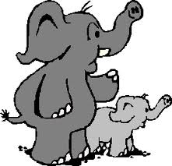
Jaz sem slon trombadon
In grem k sloncku trombadoncku
Na obisk v trombapisk.

Midva slona trombadona
Greva k sloncku trombadoncku
Na obisk v trombapisk.

Mi smo sloni trombadoni,
Gremo k sloncku trombadoncku
Na obisk v trombapisk.

KJE SO PA BOBNARJI?
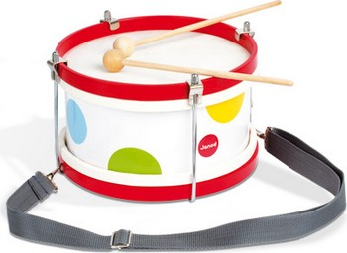
Miška na zvoncek
Macka na loncek.
Sraka na zico,
Pujsek na zlico.
Kje pa so bobnarji,
Hojla dri dri?
Hojladri bobnarji
To smo pa mi!
Kje so pa spancki,
Hojla dri dri?
Spancki zaspancki,
To smo pa mi!

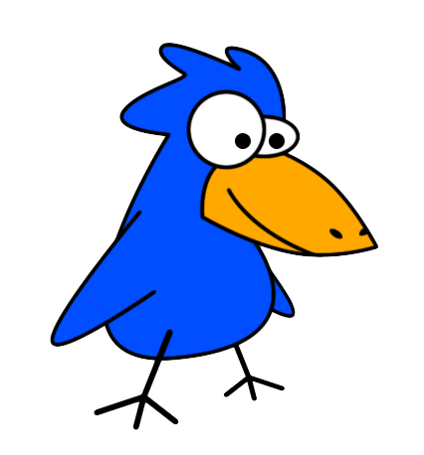
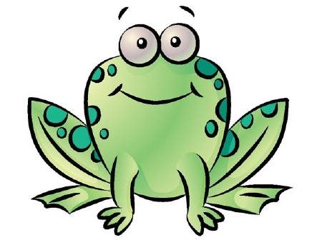
TELOVADBA Z BIBO

Tekaj kot miška drobno,
Skaci kot zajcek lahno.
Plavaj kot zaba cofop,
Vrti se kot mlincek klipklop.
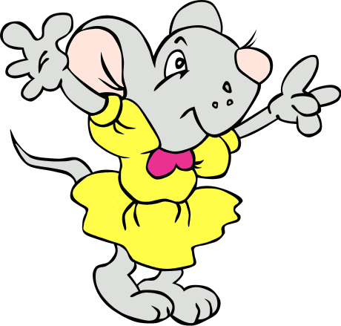
Dvigni se pticek v višave,
Spusti se mojca med trave,
Kamencek si ...
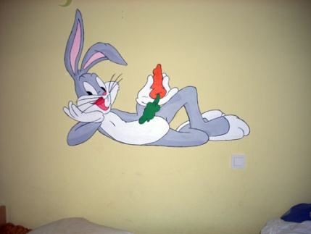
In kamecek spi.

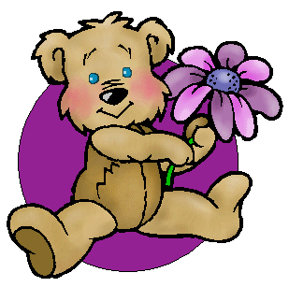
ČE MEDVEDEK ZBOLI

Ce medved zboli,
Od mojce dobi sirup in caj.
Ce mojca zboli, dobi marsikaj:
Poljubcek od mame,
Od babice caj.
Od atija knjigo zmajcek in zmaj.
Kaj pa od bibe?
Zvrhano zlicko medu
In skrivalniško igro ku-ku.

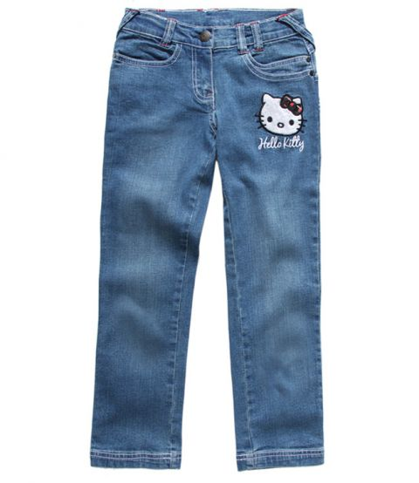
NAGAJIVE HLACE

Hlace se ne pustijo sleci!
Komur se posreci, nagajive hlace sleci,
Dobi dve jagodi rdeci!

Pride medved bla bla bla,
Tisti medved, ki vse zna.
Vlece, vlece, hlac ne slece.

Pride zajcek bla bla bla,
Tisti zajcek, ki vse zna.
Vlece, vlece, hlac ne slece.

Pride miška bla bla bla,
Tisti miška, ki vse zna.
Vlece, vlece, hlac ne slece.

Pride biba, bla bla bla.
Tista biba, ki vse zna.
Nic ne vlece, hlace slece.

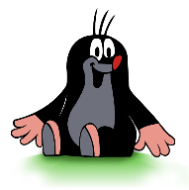
MIŠKA IN KRT
Pojdimo na vrt,
Gledat, kaj delata miška in krt.
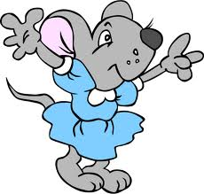
Miška po vrtu drobenclja,
Krt zemljo ravna ...
Miška nabira rože za krta,
Krt luknjico vrta.
Luknjo za miško vrta, vrta, vrta,
Luknjo za krta vrta, vrta, vrta.
V prvi luknji miška spi,
V drugi luknji krtek spi.
Ninaj, ninaj, ninaj, ni.

